YIL:1 SAYI:4 OCAK SAYISI




ARALIK, 2019
REHBERLİK SERVİSİ

OKUL DERGİ EKİBİMİZ

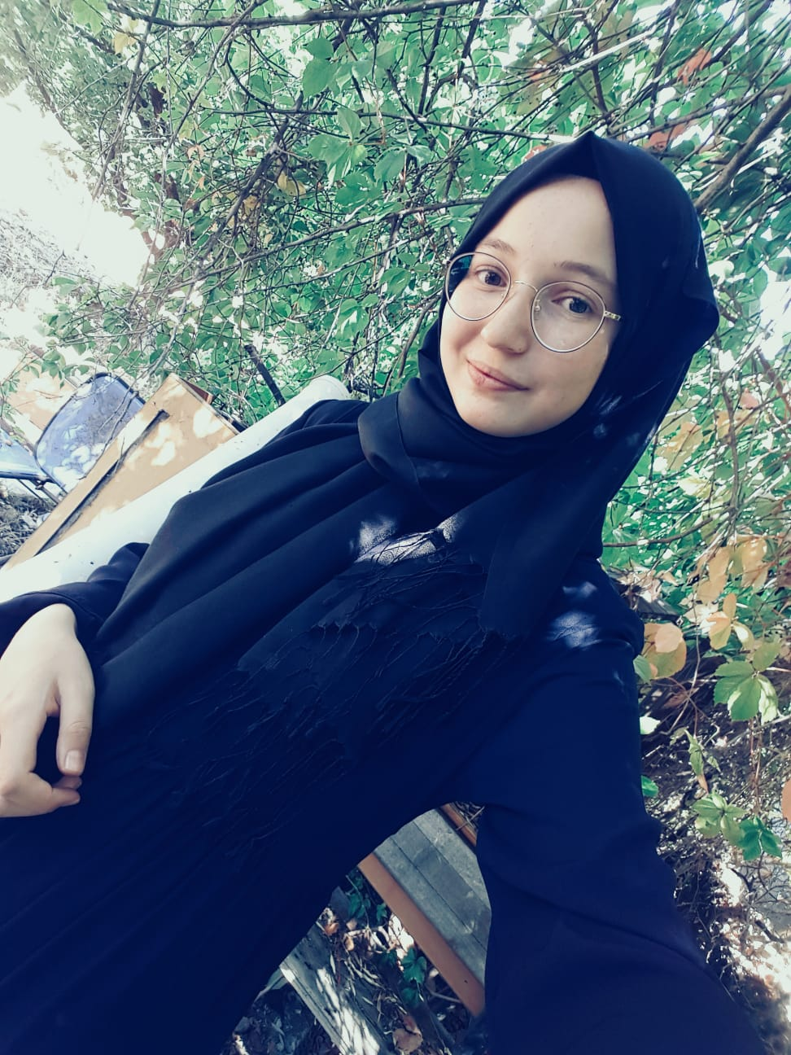
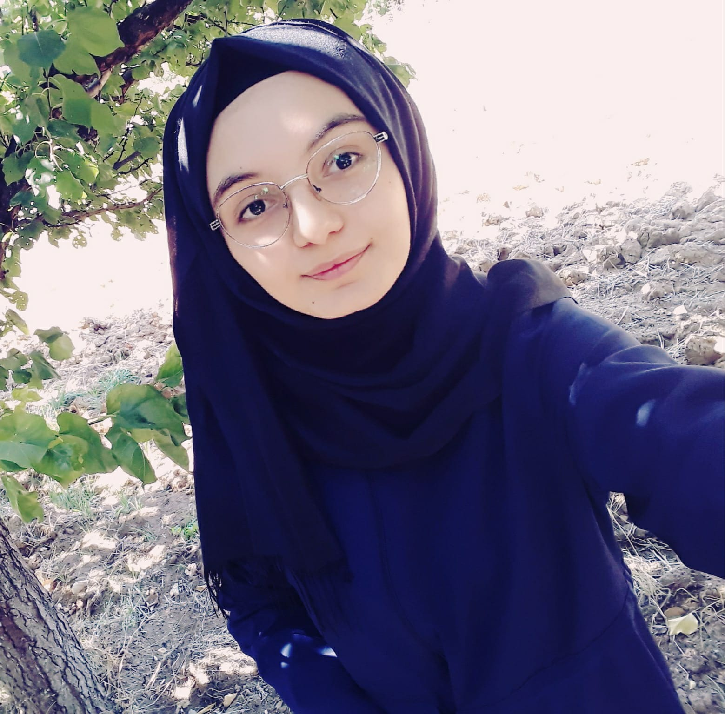
SEVİM CANPEŞ
(10/C)
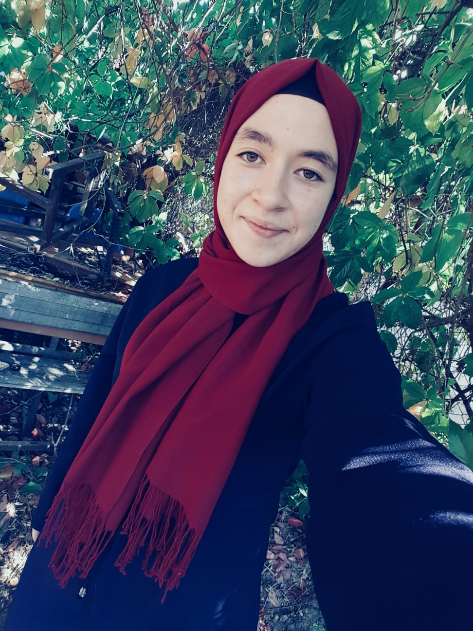

Merve TOKLU
(10\C)
Naciye Reyhan DİŞLİ
(10\C)

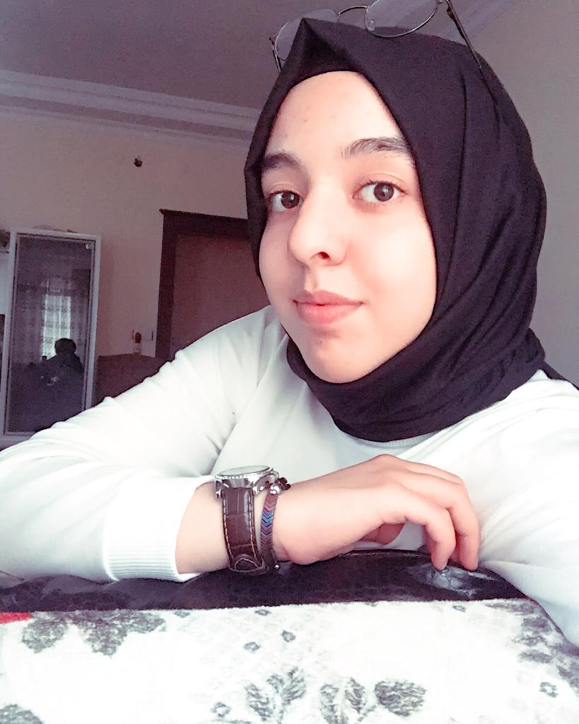
Merve KILINÇ
(10\C)

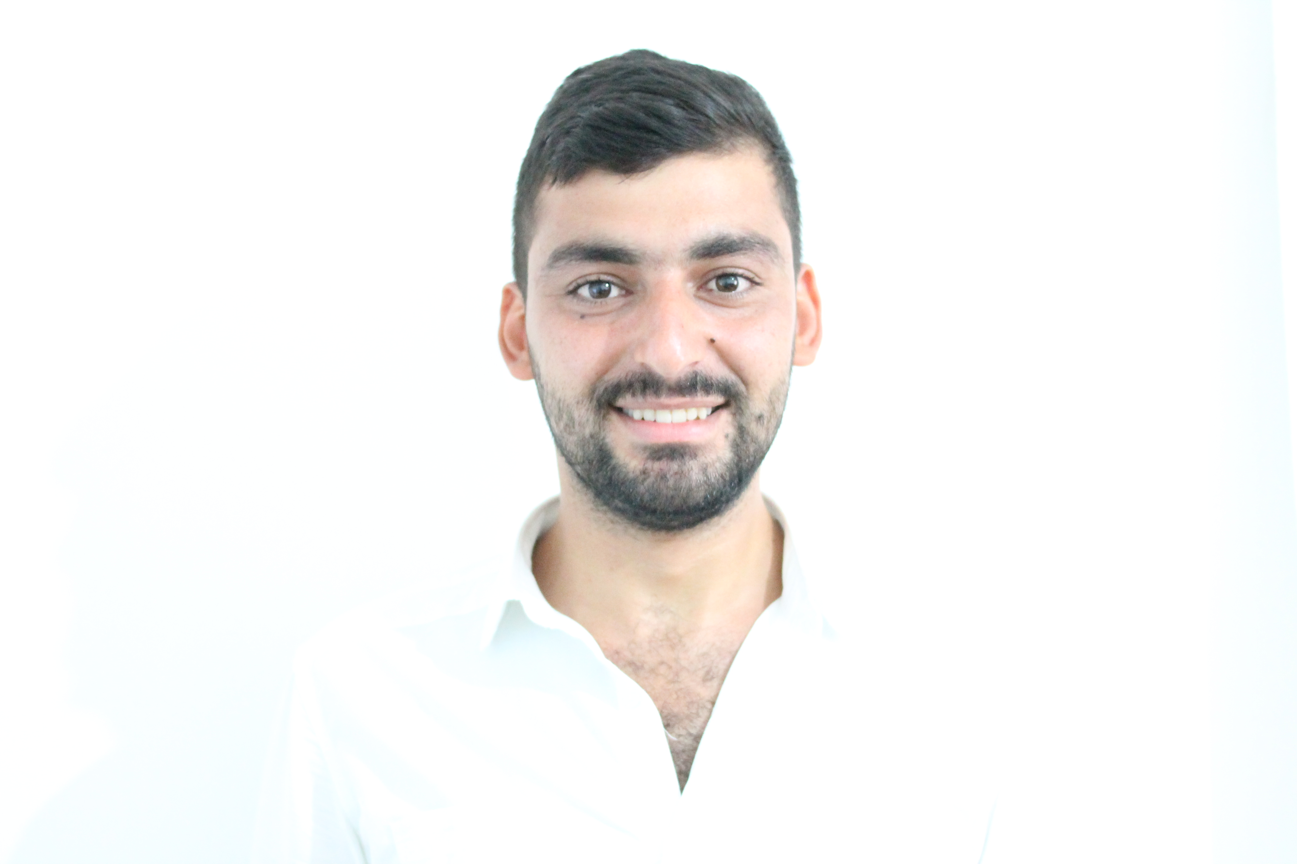
MURAT YAŞAR
OKUL REHBER ÖĞRETMENİ
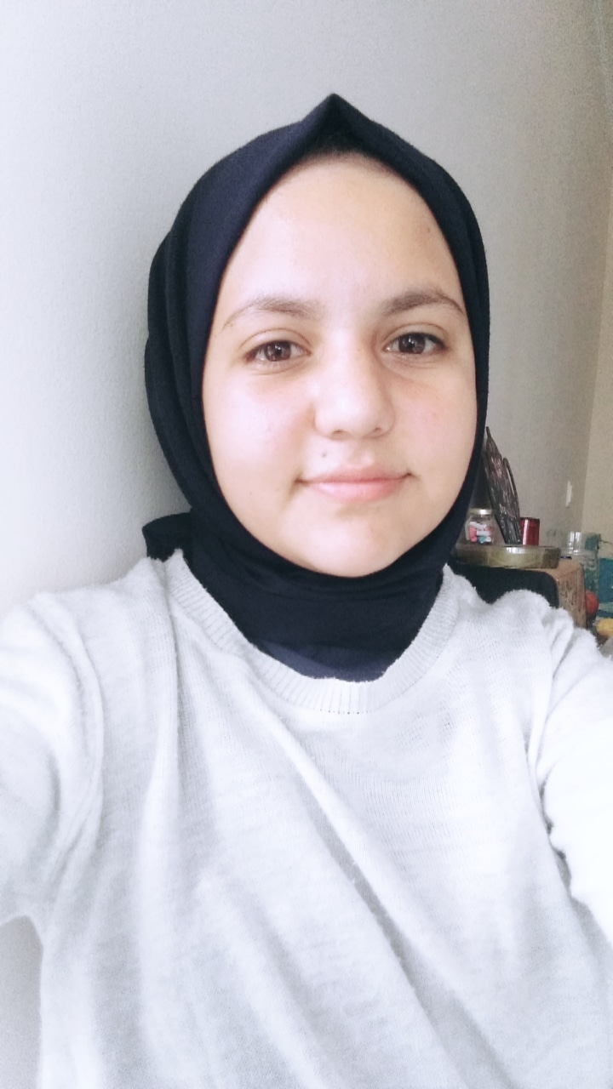
Nazar OĞUL
(10\B)

# OKULUMUZDAN HABERLER & DUYURULAR #

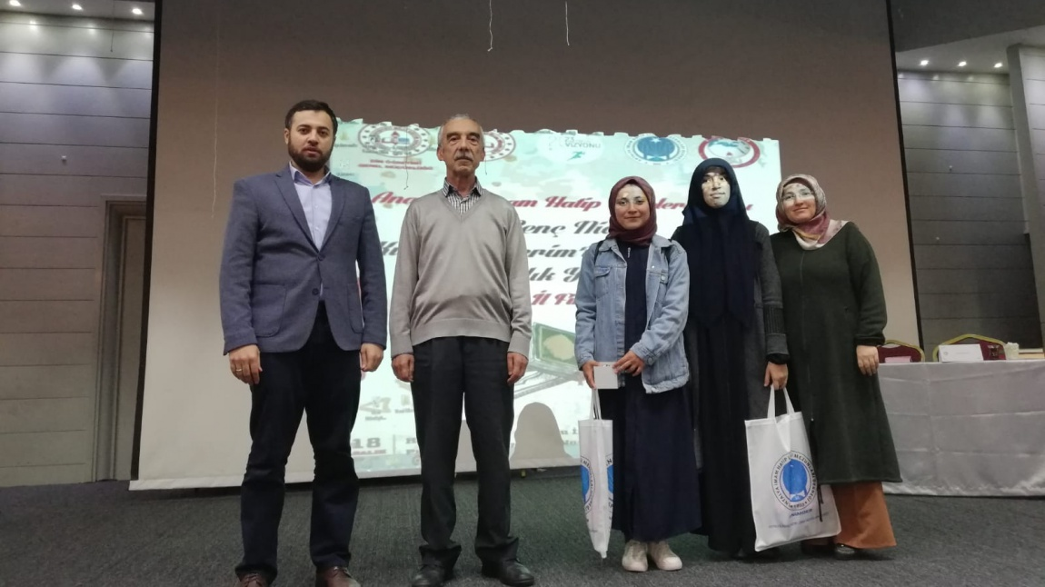

KUR'AN-I KERİM GÜZEL OKUMA VE HAFIZLIK YARIŞMASINDA DERECEYE GİRDİK.
Öğrencimiz Meryem ÜLKÜ, 25 Aralık 2019 Antalya Hayme Ana Kız Anadolu İmam Hatip Lisesinde düzenlenen Kur'an-ı Kerim Güzel Okuma Yarışmasında İl İkincisi Olmuştur. Hafızlık Yarışmasında Öğrencimiz Melek Nur ÖZMEN İl Dördüncüsü Olmuştur. Bizi En İyi Şekilde Temsil Eden Öğrencilerimize ve Emeği Geçen Öğretmenlerimize Teşekkür Ederiz.

OKULUMUZDA MANGALA VE SATRANÇ TURNUVASI DÜZENLEDİK

Okulumuz Akıl ve Zeka kulübü okulumuzda öğrenciler arası mangala ve satranç turnuvası düzenledi. Mangala Turnuva sonucunda İrem Nur BÖYÜK 1. oldu. Esra TUNCEL 2. ve Tayyibe Nisa OKUTAN İSE 3. oldu. Satranç turnuvasında ise Rabia BÜYÜKSAKA 1., Sevde Gül KARA 2. ve Atiye BAYINDIR 3. Oldu. Derece giren öğrencilerimiz bu başarılarından dolayı okul tarafından ödüllendirildi. Öğrencilerimizi tebrik ediyoruz.

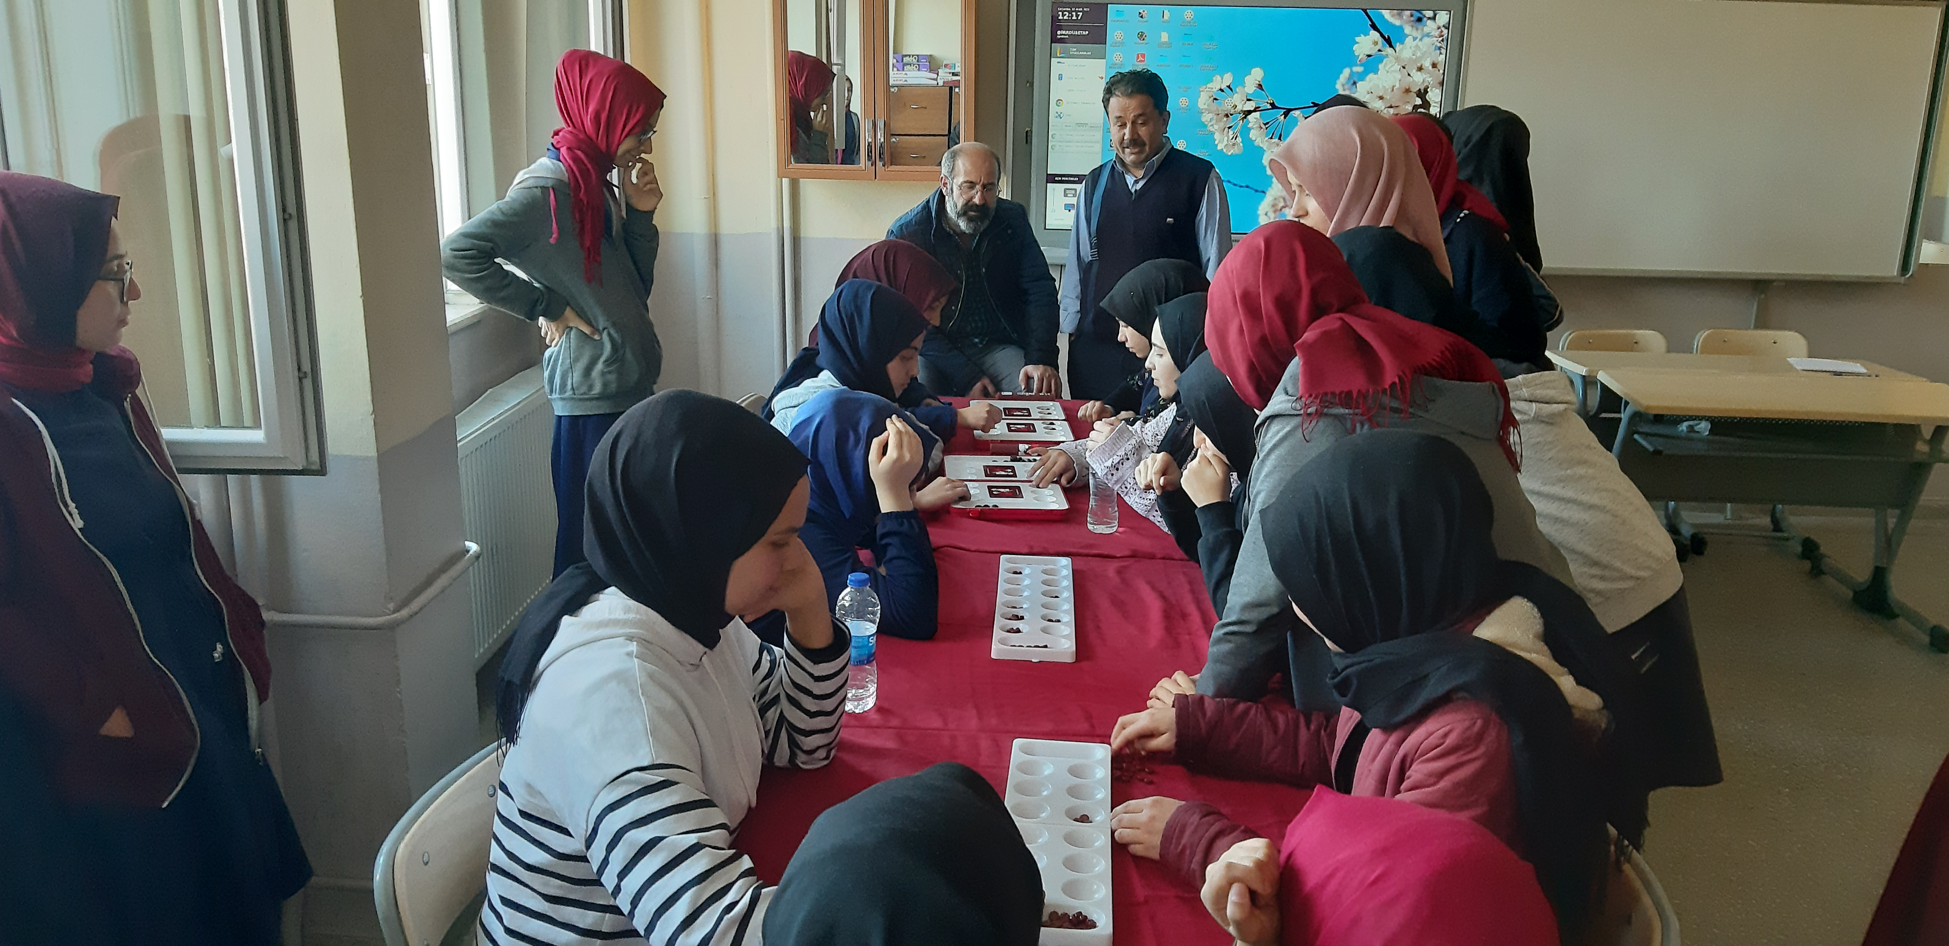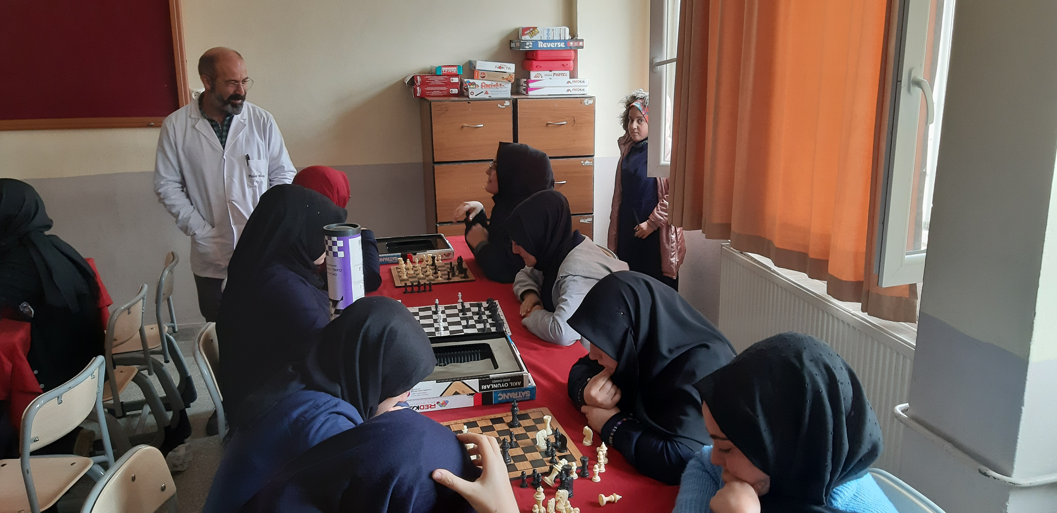

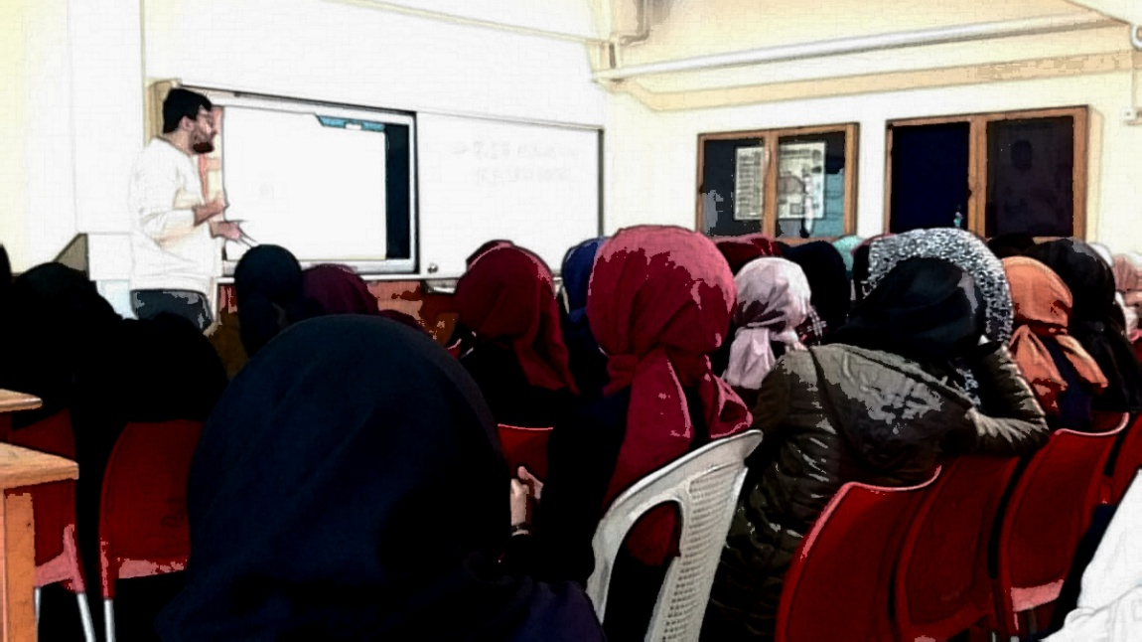

YKS SINAV SİSTEMİ TANITILDI.
Okulumuz 12.sınıf öğrencilerine Rehberlik Servisi tarafından YKS Sınav Sistemi Hakkında Kapsamlı Bilgilendirme Yapıldı. Seminer sonunda YKS tanıtım broşürü dağıtıldı.

#ADI DEĞİŞİR FAKAT KAZANANLAR HİÇBİR ZAMAN DEĞİŞMEZ !!!!#
“SINAVA İYİ HAZIRLANAN DAİMA KAZANIR.”
ÖSYM farklı yıllarda üniversiteye öğrenci seçmek için farklı sınavlar, farklı sistemler denedi.

— İlk yıllarda iki aşamalı sistem ile öğrenciler nisan ve haziran aylarında girdikleri sınavların sonucuna göre üniversitelere yerleştirildi. Nisan ayında yapılan sınavın adı “ÖSS”, haziran ayında yapılanınki ise “ÖYS” idi.
— Sonraki yıllarda iki basamaklı sınavın haziran ayındaki ikinci basamağı olan ÖYS kaldırılarak üniversiteye giriş sistemi tek bir sınav haline getirildi. Yine aynı yıl, Ortaöğretim Başarı Puanı (OBP) uygulamasıyla, öğrencilerin lise alanlarına göre yüksek öğretime geçişi sağlandı.
— Daha sonra ise sistemin adı Yükseköğretime Geçi Sınavı (YGS) oldu. Artık ÖSS kalkmıştı. YGS’den belirli bir puan alan adaylar ikinci aşama olan Lisans Yerleştirme Sınavı’na (LYS) girebilecekti. Ayrıca meslek liseleri YGS puanıyla da tercih yapabiliyordu. Meslek liselerine yönelik kat sayı uygulaması da 2011 yılında kaldırıldı.
— Son gelen sistem ise YKS (Yükseköğretim Kurumları Sınavı). Sınavımız yine iki aşamalı ;TYT (Temel Yeterlilik Testi) ve AYT (Alan Yeterlilik Testi).
GELELİM ASIL ÖNEMLİ NOKTAYA !
Bu sınavın ADI ÖSS, ÖYS, YGS, LYS, TYT ya da AYT de olsa bu sınavı “sınava iyi hazırlanan öğrenciler” kazanacaktır. Hepsi aynı amaca hizmet ediyor. Amaç öğrenci seçmek ve onu üniversiteye yerleştirmektir. Siz bunu başaracaksanız sınavın adının sizin için pek bir önemi yoktur. Önemli olan sınava iyi hazırlanmanız.
KAÇIRDIĞIMIZ ÖNEMLİ BİR NOKTA DAHA VAR !
Derslerin Anlattıkları Doğrular Hiç Zaman Değişmeyecek.
-Antalya Hep Akdeniz Bölgesinde Olacak
-Türev Aynı Kurallarla Alınacak.
-Üçgenin İç Açıları Hep 180 Olacak.
-Mavi Kalem Derken Mavi Hep Sıfat Olacak.
-İstanbul’un Fethi Hiç Bir Zaman Değişmeyecek.
UNUTMA SEVGİLİ ÖĞRENCİM HEP SINAVA İYİ HAZIRLANANLAR KAZANDI.

Murat YAŞAR
Okul Rehber Öğretmeni

# YAZARLARI TANIYALIM #
AHMET GÜNBAY YILDIZ’I TANIYALIM
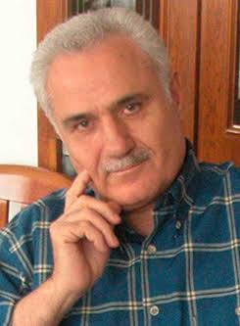
1941 yılında TOKAT iline bağlı Reşadiye ilçesinin Kızılcaören kasabası’nda dünyaya gelmiştir. Annesi Saniye Hanım, babası Haydar Bey’dir. Yazarın doğduğu köy 1450 rakımlı, çam, meşe ve gürgen ormanlarıyla tam bir yayla görünümündedir. Kışları birkaç adam boyu kar yağan köyde, bahar ve yaz ayları oldukça kısa sürmektedir. Kıraç topraklara sahip olan köyde, engin arazilerdeki cömertlik özelliklerine rastalanmadığı için, bu yörenin insanı kısmetini hep gurbette aramak zorunda kalmıştır. İşte bu yüzden gurbet, yazarın doğduğu köydeki insanların adeta alın yazısı, kaderi gibidir. Yazarın ailesi de bu durumdan nasibini almıştır. Yazar, daha 11 yaşandayken, Ankara′da çalışan babasının yanına yollanmıştır. Annesi ve altı kardeşi köyde kalmıştır. Babası tek başına yaşarken, yazar, amçasının yanında kalmıştır.
Ahmed Günbay Yıldız, Ankara’da Kalaba İlkokulu’nun beşinçi sınıfına kaydolmuştur. Köyden şehire gelen yazarın arkadaşlarıyla kaynaşması bir hayli zor olmuştur. Hatta öğretmeni, köy ağzıyla konuştuğu için onu dışlamış, sınıftan çıkarmıştır. Okulun başöğretmeninin desteğiyle güçlükleri aşan yazar, yılmadan kendisini yenilemeye çalışmıştır. Hasret ve yeni dünyanın yabancı çehresi, onun duygu dokularını daha da derinleştirmiş ve onu şiirle tanıştırmıştır. Anne ve gurbet üzerine şiirler yazmıştır. Yazdığı bu içli şiirler, onu ebediyatın sırlı dünyasına doğru çekip almıştır.
Yazar, Kalaba İlkkolu’nu bitirdikten sonra, sırasıyla Hüseyin Güllüoğlu Ortaokulu ve Yenimahalle Lisesi’nde okumuştur. Hayatı büyük bir mücadeleyle geçen yazar, boş vakitlerinde kese kağıdı yapıp satarak, ailesinin geçimine yardımcı olmuştur. Yazarın edebiyat vadisinde kalemiyle ilk kazancı, Menderes’in uçağının düşmesi üzerine yazdıı destansı şiirin basılıp binlerce satmasıyla olmuştur. Lise yıllarında şiir, roman ve makele denemeleri bir tutku olarak sürerken altı tana de film senaryosu yazmıştır. Yazar, artık edebiyatın her sahasıyla iç içedir.
Yazar, 1959 yılında memuriyet hayatına Bayındırlık Bakanlığı’nda başlar, daire müdürlüğüne kadar yükselir. 1963 yılında askerlik görevine çağrılır. Ebedî çalışmalarının temelini askerdeyken Kütahya’da atar. “Çiçekler Susayınca” ve “Yanık Buğdaylar”ı bu yıllarda kaleme alır. 1968 yılında tanıştığı Hekimoğlu İsmail, yayın hayatında ona bir ümit kapısı olur. 1970 yılında “Çiçekler Susayınca” Yeni Asya Gazetesi’nde tefrika edilir.
1972 yılında “Yanık Buğdaylar” Millî Gazete’de tefrika edilir ve böylece adını duyaran yazarın günümüze kadar arka arkaya 29 eseri neşredilir. Yazarın baskıları onbinleri bulan roman ilgiyle okunmuş ve sevilmiştir. Yazarlığa şiirlerle başlayan yazar, şiire romana olan ilgisi yüzünden uzun yıllar ara vermiş. Üç yüzün üzerinde; başında kavak yelleri esen yılların oluşturduğu şiirlerin hepsini Hekimoğlu İsmail Bey’in teşkisiyle yırtmışsa da 1998’li yıllarda şiir yeniden dünyasına girmiş.
1999 yılında Bahçemde Hazan isimli bir şiir kitabıyla ilk şiirleri yayımlanmış. Üç şiir kitabı yayınlandıktan sonra edebiyatın bu sahasında da dikkati üzerine çekmeyi başarmıştır EN son eseri Hayata dair notlar bir fikri eser olan yazar, Türdav’ın kuruları arasıda yer almıştır. Aynı şekilde Türkiye Yazarlar Birliği’nin kurucusu olup, yönetim kurulu üyeliğinde de bulunmuş.
Yazarın Diğer Kitapları : Al Yüreğim Senin Olsun - Afedersin Hayat - Bahçemde Hazan - Aşka Uyanmak - Hayata Dair Notlar - Gelirim - Aynada Batan Güneş - Gül Ve Hüzün - Azat Kuşları - Benim Çiçeklerim Ateşte Açar - Gün Solar Akşamın Mateminden - Bir Dünya Yıkıldı - Boşluk - Çiçekler Susayınca - Dallar Meyveye Durdu - Ekinler Yeşerdikçe - Figan - Gönül Yarası - Günahın Rengi - Güneşe Matem Düştü - Gurbeti Ben Yaşadım - Hülyalar Hüzün Açtı - Kayıp Sabahlar

# NE İZLESEM? #
7.KOĞUŞTAKİ MUCİZE

Yönetmen: Mehmet Ada Öztekin
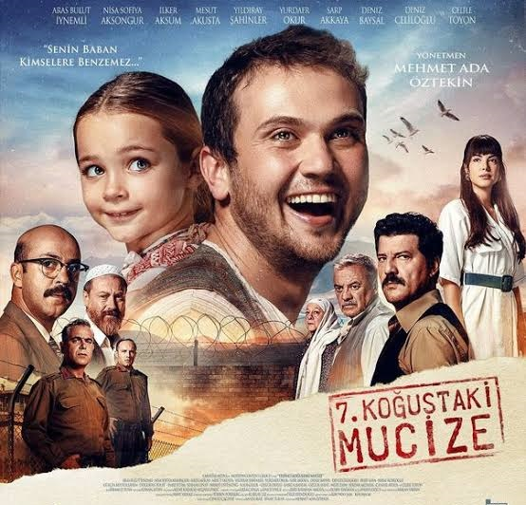
Oyuncular: Aras Bulut İynemli, Deniz Baysal, İlker Aksum, Mesut Akusta, Nisa Sofiya Aksongur
Vizyon Tarihi: 2019
Süre: 133 Dakika
Tür: Dram

7. Koğuştaki Mucize, 7 yaşındaki kızı ile aynı zeka yaşına sahip bir babanın adalet arayışını konu ediyor.
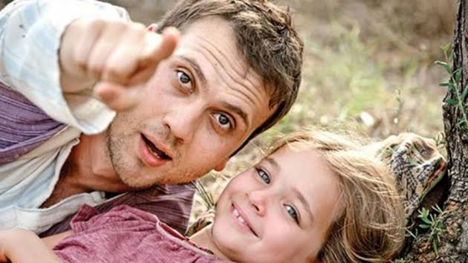
1983 yılında bir Ege kasabasında küçük bir kız ölür. Ölen küçük kız sıkıyönetim komutanının kızıdır ve onun ölümünün sorumlusu olarak babaannesi ile yaşayan ve 7 yaşında bir kızı olan Memo görülür. Memo, her ne kadar suçsuz olduğunu anlatsa da kimse ona inanmaz. İdam cezasına çarptırılan Memo'nun yakınları adaletin sağlanması için uğraşırken, Memo ve kızı Ova'nın tek istediği birbirlerine kavuşabilmektir.
--- Memo, bir mucize gerçekleşip idam cezasından kurtulabilecek midir?
--- Memo ve kızı Ova her şeye rağmen kavuşabilecekler mi?

İYİ SEYİRLER…
# NE OKUSAM? #
YANIK BUĞDAYLAR

Yeşildere köyünde yaşanan bir deprem sonrası köy oldukça ağır kayıplar verir. Can ve mal kaybının fazlasıyla yaşandığı bu deprem sırasında kimi malları yağmalama derdine düşerken kimi de Sinan gibi imdat diyenleri kurtarmaya çalışır. Sinan bir süre sonra hem bu yağmacıların hırsızlığına kızmaktan hem de imdat seslerinden dolayı aklını kaybeder. Artık o, karda yalın ayak dolaşacak meczup biri olur ve adından da Deli Sinan diye bahsedilir.
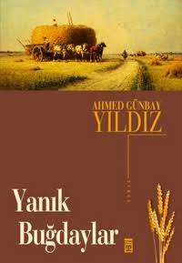
Bu depremden hemen önce doğan Murat, Abdulkadir'in büyük oğludur ve herkes onu uğursuz kabul eder. Yağma yapanlar ise Çivi Salih ile Çil Rasim'dir. Deprem sonrası zengin olurlar ve Çivi Salih bir bakkal dükkanı açarken Çil Rasim de kahvehane açar. Bakkalda fiyatlar oldukça yüksek tutulur, zor zamanlarda da daha da artar fiyatlar. Kahvehane ise kumarhaneye döner ve artık köyde kumar ve faizcilik baş gösterir. Köyün ileri gelenlerinden Pir Dede ile Hacı İsmail de artık köye söz dinletememektedir.
Köydeki bu gelişmeler Deli Sinan'ı daha da rahatsız eder. Herkes yoksulluk içinde kıvranırken köydeki tek bakkalın bu denli pahalı oluşu, borçlara yüklenen faizler köylünün belini bükse de ses çıkaramaz. Deli Sinan sonunda Çil Rasim ile Çivi Salih'i diri diri yakmaya karar verir. Onların birlikte bulunduğu kulübeyi ateşe vererek onları yakar. Ancak suç Uzun Bekir'in üstüne kalır, Deli Sinan ne kadar ben yaptım dese de kimse ona inanmaz. Eğilmezler olarak bilinen Çil Rasim ile Çivi Salih'in çocukları da intikam yemini ederler. Yeşildere köyünde bir kan davası başlamıştır artık. Jandarmalar Bekir'i götürürken köylü de Eğilmezler safında yer alır. Bekir, hanımını komşusu Abdülkadir'e emanet eder. Bu durum Eğilmezler ile Abdülkadir arasında da düşmanlığa yol açar. Abdülkadir'in kardeşi bile ağabeyinin karşısında, güçlü bildiği Eğilmezlerin yanında yer alır.
Bekir, karısının namusuna el uzatıldığı düşüncesiyle hapisten kaçar. Bu haberi alan Eğilmezlerin oğulları Bekir'i saklandığı yerde öldürür. Abdülkadir'in ihbarı üzerine tutuklanırlar. Ancak bu kez düşmanlık daha da artar. Artık Abdülkadir'e köyde Pir Dede ile Hacı İsmail dışında kimse selam vermez olur. 2 yıllık hapis sonrası Eğilmezler dışarı çıkar ve intikam hırsı içinde Abdulkadir'in oğlu Murat'ı öldürürler. Abdulkadir de Eğilmezlerin oğlu Budak Hasan'ı öldürüp diğer oğlu Kerim'i yaralar. Kendisi de aldığı yara sonrası yaşamını yitirir. Murat'ın katili Şakir hapse, babası Abdulkadir ise mezara girer. Abdulkadir'in diğer oğlu Dikçe Mehmet ise Şakir'i yaralamak sonucu kısa süreliğine hapse girse de sonrasında şehirde okumaya başlar. 20 yıl sonra ise köyüne öğretmen olarak döner. Ancak düşmanlık bitmemiştir. Artık hükümet adamı oluşundan Eğilmezler ona aşikar biçimde yaklaşamasalar da hep pusuda beklerler. Dikçe’nin annesi ile kardeşi Lale onu heyecanla beklerler. Annesi kız kardeşinin kızı Gül’ü de Dikçe ile nişanlamıştır.
Dikçe, köyde bazı değişimler gerçekleştirir. Öncelikle çocukların kahveye gitmesine engel olarak onlara oyunlar öğretir. Sonrasında ise kahveyi kitaplığa dönüştürmeyi başarır. Böylelikle halk da zihniyet değişimi de yavaş yavaş gelişmiş olur. Eğilmezlerin öfkesi ise büsbütün kabarır. Artık halk da onlara çok fazla itibar etmemektedir ve Dikçe’nin namı köyde giderek yayılmaktadır.
Romana yanık buğdaylar denmesinin sebebi : Dikçe'ye Nazlı (Cemo'nun nisanlısı) dan mektup gelir. Mektupta Nazlı’yı babası Cemo'ya değil de Sari Osman'a vermek istediği yazılmıştır. Nazlı bunu istemez ve Dikçe'den yardim ister. Dikçe annesini yanına alarak Çakılköy'e gider. Nazlı bohçasını toplayarak Dikçe'nin yanına gelir. Dikçe Nazlı’yı , annesini ve sonradan fark ettiği Cemo'yu gönderir. Çünkü peşlerinden gelen düşman bir hayli çoktur. Dikçe bir kulübeye girer. Düşmanlar Nazlı’yı istemektedirler. Dikçe onları kendi köyüne gönderdiğini söyler. Bunu duyan düşmanlar evin buğdaylarını evin etrafına dizerler ve ateşe verirler. Dikçe yanan buğdayların kendine doğru geldiğini görünce Allah'a yalvarır. Bunun üzerine yağmur bütün şiddetiyle yağmaya başlar. Dikçe'de kurtulur.

#BULMACA#
1

 |  |  |  | 2 | 3 |  |  |  |  |  |  |  | 4
5 |  |  |  |  |  |  |  | 6
7
 |  |  |  |  |  |  |  | 8
 |  |  |  |  | 9
 |  |  |  |  |  |  | 11 | 10

SORULAR
1.Dinsel İnanışla, Yoksullara Yardım Olarak Verilen Şey
2.Bir Hizmetin Gelecekte De Yapılması, Sürüp Gitmesi İçin, Belirli Koşullarla Ve Resmi Bir İşlemle Bırakılan Gelir Para Ya Da Mülk
3.Acıma Duygusu
4.İki Yüzlü Olan
5.Eskiden Toprak Ürünlerinden Alınan Onda Bir Oranındaki Vergi
6.Zekat, Sadaka-İ Fıtır Ve Kurban Gibi İbadetler İçin Konulan Bir Zenginlik Ölçüsü.
7.Allah’a Duyulan Minneti, Şükranı Dile Getirme.
8.Nafaka Vererek Bir Kimsenin Geçimini Sağlama
9. Kur’an-I Kerimi’in 108. Ayeti
10. İslamlıkta Varlıklı Olanların Ramazan Ayı İçinde Yoksullara Vermesi Dince Buyrulan Miktarı Belirli Sadaka
11. İslamın 5 Şartından Biri Olan Sahip Olunan Mal Ve Paranın Kırkta Brinin Her Yıl Sadaka Olarak Dağıtılması
ÖNCEKİ CEVAPLAR: 1.ACELE 2.ZAR 3.GADDAR 4. TEVEKKÜL 5.DERT
1.KABAHAT 2.MEDYA 3. CİMRİ 4.TÜNEL 5.EL (YUKARIDAN AŞAĞI)
#TARİHTE İZ BIRAKANLAR#
#NAİM SÜLEYMANOĞLU KİMDİR?#
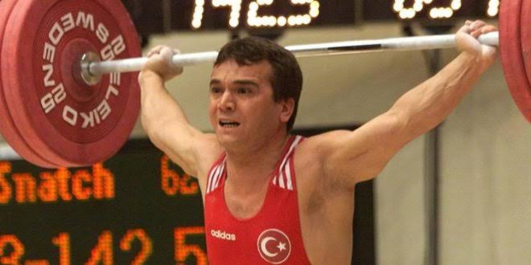
23 Ocak 1967'de Bulgaristan'da dünyaya gelen Naim Süleymanoğlu, haltere 1977'de başladı. 15 yaşında iken Brezilya'da düzenlenen dünya gençler halter şampiyonasında 52 kiloda iki altın madalya alarak şampiyon oldu. On altı yaşında rekor kırarak yine şampiyon oldu. Böylece halter tarihinde en genç dünya rekortmeni unvanını aldı.
1983 yılında Viyana'da yapılan turnuvada, 56 kiloda dünya rekorlarını sırası ile koparmada 130.5, silkmede 165 ve toplamda da 295 kilo olarak kırdı. Daha sonra bu rekorlarını yine kendisi kırdı. 1986 yılında dünya şampiyonasında 60 kilo kategorisinden katıldı ve toplamdaki rekorunu 335 kiloya çıkararak dünya şampiyonu oldu. 1988 Seul Olimpiyatları'da ise yine 60 kilo kategorisinde muhteşem rekorlar kırdı. (Toplam: 342,5 kg) Naim Süleymanoğlu'nun Seul'daki muhteşem başarısı ile Türkiye'ye olimpiyatlarda güreş dışında ilk altın madalya kazandıran sporcu oldu.
1984, 1985 ve 1986'da dünyada, yılın haltercisi seçildi. 1984 Los Angles Olimpiyatları'na, Bulgaristan'ın da Sovyetler Birliği'nin yanında boykota katılması nedeniyle katılamayan Süleymanoğlu, ülkesindeki baskılardan kurtulmak için, 1986 senesinde, Melbourne, Avustralya'da düzenlenen Dünya Halter Şampiyonası'nda bir süre ortadan kaybolan ve daha sonra 11 Aralık'ta ortaya çıktığında, Türk Büyükelçiliği'ne sığınarak, Türkiye'de yaşama, ve Türk Milli Takımı adına karşılaşmalara çıkma telebinde bulunan sporcu, talebinin kabul edilmesinin ardından, Naim Süleymanoğlu adını aldı.
1992 Barcelona Olimpiyatları'nda, rakiplerine karşı ezici üstünlük sağlayarak, yurda altın madalyayla dönen Naim Süleymanoğlu, yine o sene, Uluslararası Halter Basın Komisyonu tarafından "Dünyanın En İyi Sporcusu" seçildi. 1993 Dünya Şampiyonasında, 3 altın madalya kazanmasının yanı sıra, 2 de dünya rekoru kıran halterci, 1994'te Bulgaristan'da yapılan, Avrupa Halter Şampiyonası'nda da, sadece üç kaldırış yaparak, üç dünya rekoru kırdı.
Çin'de yapılan dünya şampiyonasında sakatlığı devam ediyordu ve 3 altın madalya kazandı. Naim Süleymanoğlu, Uluslararası Halter Federasyonu'nun Aralık 2000'de Atina'da toplanan kongresinde asbaşkanlığa seçildi.
BAŞARILAR
İlk dünya rekorunu kırdığında sadece 15 yaşındaydı.
1984, 1985 ve 1986 yıllarında dünyada 'yılın haltercisi' seçildi.
1988 Seul, 1992 Barcelona ve 1996 Atlanta Olimpiyatları olmak üzere üç kez olimpiyat şampiyonu oldu.
8 Kez dünya şampiyonu oldu, 46 dünya rekoru kırdı.
Kendi kilosunun üç katından fazla kaldırarak, 'efsane' oldu.
Spor otoritelerine göre 'tüm zamanların en iyi haltercisi.
1988 yılında Time dergisine kapak oldu.
60 kg'de koparmada 200 kg kaldırarak dünya rekoru kırdı.
1988 yılında Seul olimpiyatlarında 9 dünya 6 Olimpiyat rekoru kırarak büyük bir zafer kazanmıştır.
Türkiye’ye Olimpiyatlarda güreş dışında ilk altın madalyasını kazandıran sporcudur.
1992 yılında Uluslararası Halter Basın Komisyonu tarafından "Dünyanın En İyi Sporcusu" seçildi.

#ZEKA SORULARI#

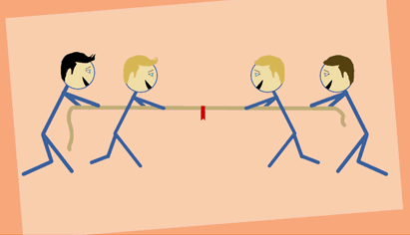
Murat ile Ahmet; Kaan ile Rıdvan'ı kolayca çektiler. Murat ile Kaan bir olunca; Rıdvan ile Ahmet'i güçlükle de olsa çektiler. 'Murat ile Rıdvan' ve 'Kaan ile Ahmet'in kuvvetleri denk geldi, yenişemediler. Yarışmacıları kuvvet sırasına göre dizebilir misiniz?

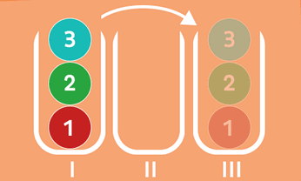
I. tüpteki topları sırası bozulmadan III. tüpe taşımak için en az kaç hamle yapılmalıdır ve bu hamleler nelerdir?

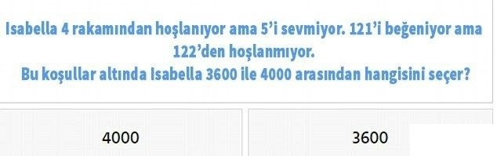

Ahmet 20 Yaşındadır, Mehmet İse Onun 4 Katı Yaşındadır.
Buna Göre Mehmet Kaç Yaşında Olursa Ahmet’in Yaşının 2 Katına Eşit Olur ?

Hangisi Diğerlerinden Farklıdır?
DOMATES- PORTAKAL-ELMA-ŞEFTALİ-ARMUT

# MESLEK TANITIMI #
#İLAHİYAT BÖLÜMÜ TANITIMI#

İslam dinini incelemek ve öğrenmek için eğitim ve araştırma yapılır. Mezunlar önemli bir kısmı İmam Hatip Liselerinde meslek dersleri yapabilecekleri gibi diğer bir kısmında, vaiz veya müftü olarak çalışabilmektedirler.

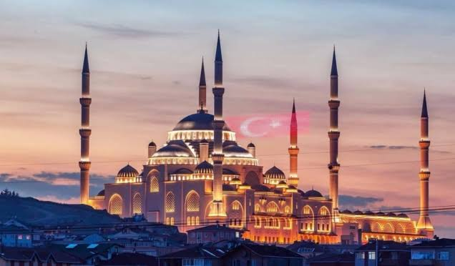
Programın Amacı: İlahiyat programının amacı başta İslam dini olmak üzere, çeşitli dinleri bilimsel yöntemlerle inceleyerek bilimsel tutumu benimsemiş ve geniş görüşlü aydın din adamı yetiştirmek için eğitim ve bu alanda araştırma yapmaktır.

Programda Okutulan Belli Başlı Dersler: İlahiyat fakültesinde Arapça Kur’an-ı Kerim öğretiminden oluşan bir yıllık hazırlık sınıfı vardır. Hazırlık sınıfından sonraki yıllarda ise Kur’an-ı Kerim’in yorumu (Tefsir), Hz. Peygamber’in sözlerinin yorumu (Hadis), İslam hukuku, din felsefesi, dinler tarihi, din sosyolojisi ve din psikolojisi gibi lisans dersleri verilmektedir.

Gereken Nitelikler: İlahiyat fakültesine girmek isteyen bir kimselerin, üstün bir genel akademik yeteneğe, özellikle de sözlü düşünme yeteneğine, düşüncelerini, başkalarına aktarma gücüne sahip, felsefe, sosyoloji, psikoloji, özellikle sosyal psikoloji ve tarihe meraklı ve bu konularda iyi yetişmiş belleği güçlü olmaları gereklidir. Bu alanda çalışacak kimselerin ayrıca sabırlı, hoşgörülü, yeniliklere açık, öğrenmeye istekli olmaları beklenir.

Mezunların Kazandıkları Ünvan ve Yaptıkları İşler: Öğrenimlerini başarı ile bitirenler görev yerlerine göre “Din ve Ahlak Bilgisi Öğretmeni”, “Müftü” veya “Vaiz” olarak çalışırlar. Din kültürü ve ahlak bilgisi öğretmeni olanlar ortaokul, lise ve denge okullarda, din kültürü ve ahlak bilgisi dersini, imam hatip liselerinde meslek derslerini okuturlar. Müftü, bulunduğu il ya da ilçedeki ibadethanelerin yönetiminden sorumlu olup bunların müezzin, imam gibi din görevlisi gereksinmelerini saptar ve durumu Diyanet İşleri Başkanlığına bildirir; gereksinme duyulan din görevlilerinin atanması için girişimlerde bulunur; bölgesindeki din görevlilerinin çalışmalarını denetler; halkın dini konulardaki sorularını cevaplar; halka yararlı birleştirici konuşmalar yapar. Vaiz, camileri gezerek halka İslam dinini açıklayıcı konuşmalar yapar, yani vaaz verir.

Çalışma Alanları: Halen ilahiyat fakültesi mezunlarının önemli bir kısmı imam hatip okullarında meslek dersleri ve orta dereceli okullarda din ve ahlak dersleri öğretmeni olarak görev almakta, bir kısmı müftü ya da vaiz olarak çalışmakta, küçük bir kısmı da ya Diyanet İşleri Başkanlığında ya da fakülte ve yüksekokullarda öğretim ve araştırma alanında çalışmaktadırlar. Son yıllarda ülkemizde çok sayıda imam hatip okulları açılması, ilahiyat fakültesi mezunlarına öğretmen olma olanağı sağlamıştır. Ancak, müftü veya vaiz olarak çalışma alanının sınırlı olduğu söylenebilir.

# ÖĞRETMENLERİMİZİ TANIYALIM #
YUSUF BEYAZIT KİMDİR?
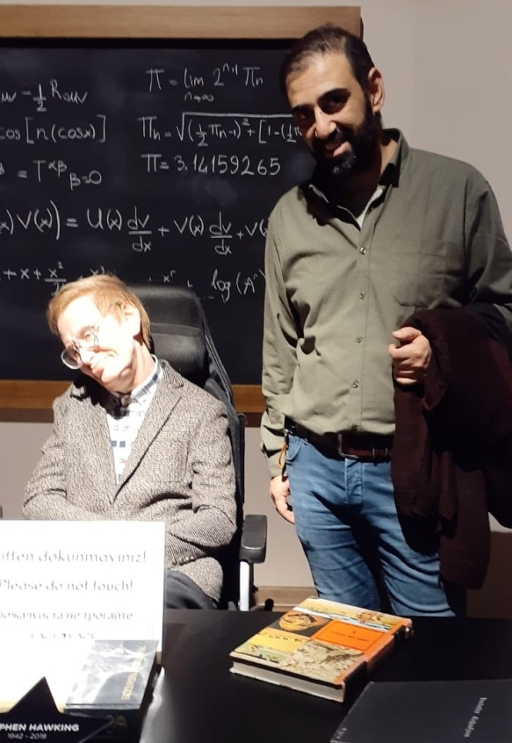
1-Adınız Soyadınız? Doğum Tarihiniz Ve Doğduğunuz Yer? Branşınız?
Yusuf Beyazıt-07.01.1978 Diyarbakır-Kimya
2-Hangi Okullarda Görev Yaptınız?
Hakkari (Yüksekova) Mehmet Göktaş İlkokulu
Diyarbakır (Ergani) Kavaklı İlkokulu
Diyarbakır (Lice) kayacik ortaokulu
Diyarbakır (Develi) Develi İlkokulu
Kocaeli (Gebze) Çayırova Lisesi
Antalya (Korkuteli) Kız İmam Hatip Lisesi
3-Hangi Okullarda Okudunuz?
Yahya Kemal Beyatlı İlkokulu
Namık Kemal ilkokulu ve Ortaokulu
Diyarbakır (Dicle üniversitesi) kimya öğretmenliği
4-Mesleğinizin Zor Yanları Nelerdir?
Öğrencilerin kimya dersinde matematiksel işlemlerde zorlanmaları.
5-Sizi Mesleğiniz De Rahatsız Eden Bir Durum Oldu Mu?
Küçük labaratuvar kazaları oldu.
6-Meslek Hayatınız Boyunca Unutamayacağınız Bir Olay Anlatır mısınız?
Herhangi bir anım olmadı.
7-Okulumuz Ve Kız İmam Hatip Liseleri Hakkında Ne Düşünüyorsunuz?
Başarılı bir okul olduğunu fakat binasının çok eski olduğunu düşünüyorum.
8-İdealleri Ve Hedefi Kimya Öğretmeni Olmak İsteyen Öğrenciler İçin Tavsiyeleriniz Nelerdir?
Hedeflerini atama durumdan dolayı kimya öğretmeni olarak değil de başka bir hedef seçmelerini tavsiye ederim.
9-Son Olarak Üniversite Sınavına Hazırlanan Arkadaşlarımız İçin Motivasyon Cümlelerinizi Almak İstiyorum.
Yaptığın işi seviyorsan başarırsın.

#NE NASIL KEŞFEDİLDİ?#
#ARABAYI KİM İCAT ETTİ ?#
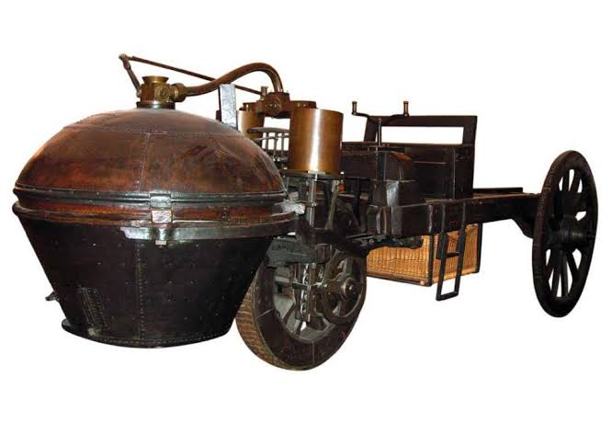
İnsanların ekonomik ve sosyal yaşayışında değişiklikler meydana getirmiş olan arabanın icadı ve seri üretime geçilmesinin etkileri günümüzde de evrilerek devam etmektedir. 300 yıl öncesine dayanan otomobilin icadı; kendi gücüyle hareket eden bir araba düşüncesi, 18. yüzyılda makine çağının ilerlemesiyle gerçekleşmiştir.
Araba ya da otomobil şehir içi ve şehir dışı karayollarında, insan veya yük taşıma amacıyla kullanılan motorlu araçlardır. Otomobilin hareket edebilmesi için üzerinde bulunan motorun gücüne ihtiyacı vardır. Motor gücünü; buhar, elektrik, gaz, petrol gibi enerji kaynaklarından temin eder. En çok kullanılan güç üreticisi petrol ile çalışan içten yanmalı motorlardır. Arabanın icadı ve seri üretime geçilmesiyle insanların ekonomik ve sosyal yaşayışında değişiklikler meydana gelmiştir.
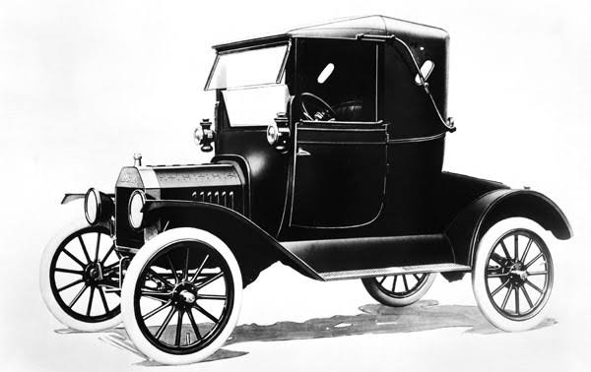
Otomobilin icadı 300 yıl öncesine dayanır. Kendi gücüyle hareket eden bir araba düşüncesi, 18. yüzyılda makine çağının ilerlemesiyle gerçekleşti. İlk olarak 1705 yılında İngiliz Thomas Newcomen ve 1760 senesinde James Watt, maden ocaklarında kullanılmak üzere, buharla çalışan ve güç üreten ilk makineleri yaptılar. Bunlar buhar motorlarıydı ve sanayi devrimi başlamıştı.
1769 yılında Nicholas Cugnot adındaki bir Fransız soylu, bir buhar makinesi ile çalışan ilk kara taşıtını tasarladı. Cugnot’un araba tasarımı üç tekerlekli, çok büyük bir buhar kazanından sağlanan güçle çalışan buhar motorlu bir araba şeklinde idi. Bu araba saatte yaklaşık olarak 4. 5 kilometre yol alabiliyordu. Her 20 kilometrede bir kazanın doldurulması gerekiyordu.
1789 yılında, Amerikalı Oliver Evans, kendiliğinden hareket eden ilk araba için Amerika’da patent aldı. Bu araç dört tekerlekliydi. Arka tarafındaki pedallı tekerlekler, hem karada hem de suda hareket edebilmesini sağlıyordu. Ağırlığı ise 21 tondu.
1801 senesinde ise İngiliz Richard Trevithick, buharla çalışan ilk otomobili icat etti. Buhar elde edilmesi büyük hacim ve işçilik gerektirdiğinden, daha pratik çözümler üzerinde çalışmalar başladı. Bunu izleyen 60 yıl boyunca, başka mucitler de aynı doğrultudaki çalışmalarını sürdürdüler. Gerçekleştirilen tasarımların çoğu buharlıydı. Ayrıca birkaç tane de elektrikle çalışan model yapılmıştı. Bunlarda büyük akümülatörler vardı. 1860 senesinde Alman August Otto, havagazı ile çalışan ilk otomobili icat etti.

YETİMLERE KULAK VER !!!
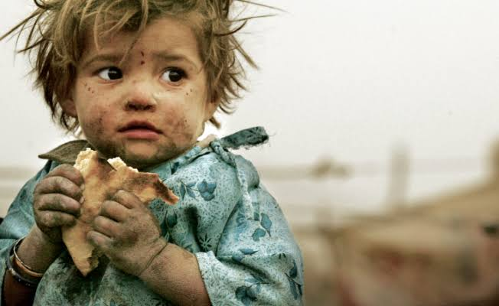
Ailelerini kaybeden, sahipsiz ve korumasız kalan yetimlerin çoğu İslam coğrafyası üzerinde bulunuyor. İnsan kaçakçılığı, çocuk askerliği, çocuk işçiliği, organ mafyası, madde bağımlılığı, suç örgütleri, fuhuş ve dilenci şebekeleri bu korumasız çocukların karşılaşabileceği tehditlerden bazıları. Misyoner kuruluşlar ise sahipsiz kalan milyonlarca yetim çocuğa Müslüman ülkelerde bile ulaşıp onları kendi çıkarları için kullanıyor.

Biz Müslümanlar olarak onlarca ülkedeki yüz binlerce yetime sahip çıkmaya gayret ediyoruz. Büyüyüp kendi ayakları üzerinde duruncaya kadar yetimlere daima destek olmak; barınmadan sağlığa, eğitimden gıdaya her türlü ihtiyaçlarını karşılamak için durmaksızın çalışıyoruz.İstiyoruz ki kendi topraklarında, kültürlerinden kopmadan, yakınlarının yanında kimseye muhtaç olmadan yaşasınlar. Ebeveynlerini kaybetmiş ve akrabaları yanında yaşamaları mümkün olmayan yetimler için kendilerini aile ortamında hissedecekleri yetimhaneler inşa ediyoruz.

Dört bir yandaki 53 ülkede ve Türkiye’de 76 şehirde bulunan 90 bini aşkın yetim çocuğun her ay düzenli bakımını üstleniyor; eğitim, sağlık, gıda, barınma gibi konularda onlara destek veriyoruz. Her yıl ise dünyanın 135 ülkesindeki 800 bin yetime yardım ulaştırıyoruz.

HER SINIFIN BİR YETİM KARDEŞİ VAR!”
Ülkemizdeki tüm okul öncesi, ilkokul, ortaokul, lise, özel okul ve Kur’an kursu öğrencilerinin katılabildiği bu kampanya ile bir sınıftaki öğrenciler harçlıklarından topladıkları 125 lira ile yetim kalmış bir çocuğun aylık ihtiyaçlarını yıl boyunca karşılayabiliyor. Milli Eğitim Bakanlığı, Eğitim Bir Sen ve Diyanet İşleri Başkanlığı’nın destek verdiği kampanya vesilesiyle 8 bin 81 kurumdaki 1 milyondan fazla iyiliksever öğrenci,Türkiye ve dünya genelinde 20 binden fazla yetim çocuğun bakımını üstlendi.

# OYUN TANITIMI #
#PENTAGO OYUNU NASIL OYNANIR?#

Pentago Oyunu 8 Yaş Ve Üzeri Çocuklar İçin Dikkat, Konsantrasyon, Bağlantısal Düşünme, Geometrik Algılama Ve Görsel Zeka Becerilerini Geliştiren, 2 Kişi İle Oynanabilen Bir Strateji Oyunudur. Oyunda Her Oyuncunun 18'er Adet Topu Mevcuttur. Oyuncular Bu Toplarla Yatayda, Dikeyde Ya Da Çaprazda 5'li Oluşturmak İçin Uğraşmaktadırlar. Ancak Oyun Alanı Her Oyuncu Hamlesini Yaptıktan Sonra Bir Defa Çevrilmek Zorundadır.
Pentago Hem Çocukların Hem De Gençlerin Oynayabileceği Birçok Ödül Almış Çift Kişilik Bir Oyundur.
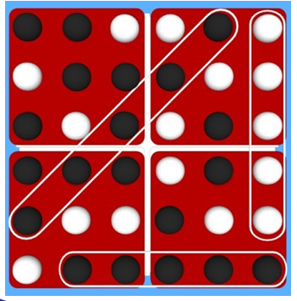
Amaç
Oyunun Amacı Dikeyde, Yatayda Ya Da Çaprazda 5 Topla Bir Sıra Oluşturmaktır.

Oyun İçeriği
1 Adet Pentago Oyun Alanı, 18 Adet Beyaz - 18 Adet Siyah Top

Nasıl Oynanır ?
Oyunculardan Herhangi Biri Oyun Alanına Toplarından Birisini Yerleştirir. Sonrasında Oyun Alanında Yer Alan 4 Parçadan Herhangi Birisini Saat Yönünün Tersine Çevirir. (Oyunda Profesyonelleştikçe Herhangi Bir Yöne Çevirebilirsiniz). Burada Amaç Rakibin Stratejisini Bozmak Ya Da Kendi Lehine Bir Durum Oluşturmaktır.

Oyunculardan Hangisi Kendi Renginden Topu Yatay, Dikey Ya Da Çaprazda 5'li Şekilde Dizerse Oyunu O Kazanır. Eldeki Toplar Bittiği Halde Kimse 5'li Dizilim Gerçekleştirememişse Oyun Berabere Biter.

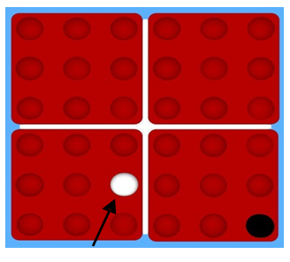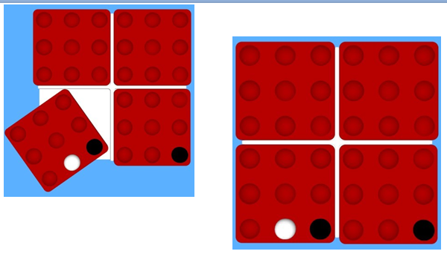

# CAPS #
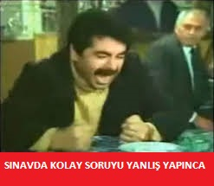
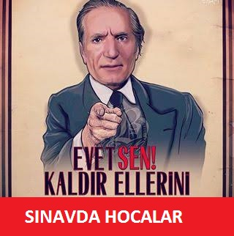
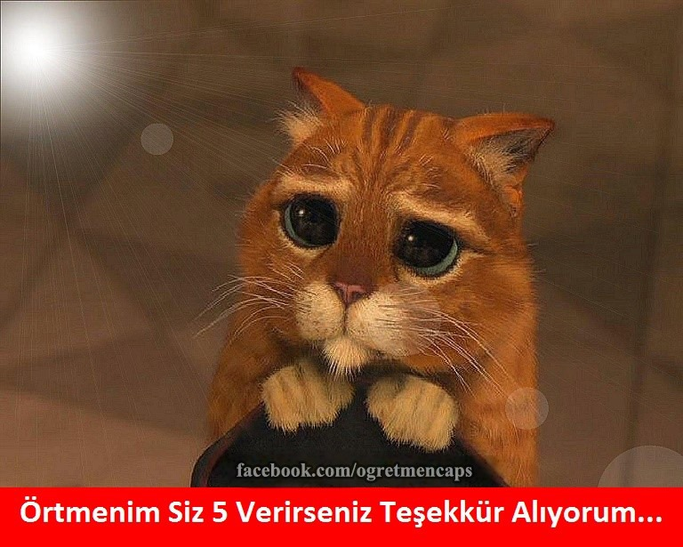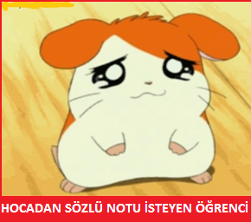

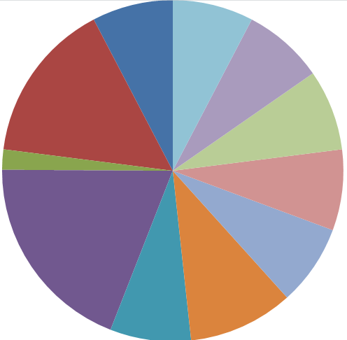
4.SEANS
17.30-18.10 DERS
10 DAKİKA MOLA
3.SEANS
16.40-17.20 DERS
10 DAKİKA MOLA
2.SEANS
15.50-16.30 DERS
10 DAKİKA MOLA
1.SEANS
15.00-15.40 DERS
10 DAKİKA MOLA
18.10-19.30
DİNLENME+YEMEK

10.15-12.30
TYT DENEME
SÜRE TUTULACAKTIR.
08.00-10.00
KAHVALTI+DUŞ
12.30-13.30
DENEME ANALİZİ
13.30-15.00
DİNLENME+YEMEK
10.00-10.15 SINAVA HAZIRLIK
07.00-08.00
EZBER YAPMA

EZBERLER BEYİN DAHA YATKIN VE ALICI OLDUĞU İÇİN SABAH YAPILACAKTIR.(1 SAAT)
UYANMAK İÇİN GÜZEL BİR DUŞ VE ENERJİ İÇİN GÜZEL STANDART BİR KAHVALTI YAPILACAKTIR.
DENEME GERÇEK SINAV GİBİ OLACAKTIR. (OPTİK KULLANABİLİRSİN.KARŞINA SAAT KOYABİLİRİSİN. SÜREYİ ORDAN TAKİP ET.)
DENEME BAŞLAMA SAATİ, BİTİŞ SAATİ VE SÜRE SINAV SÜRESİ GERÇEK SINAV İLE AYNI OLACAKTIR.
DENEME ANALİZİ YAPILACAKTIR.
#DENEME ANALİZİ#
SADECE-YANLIŞ DOĞRU SAYISINI ÇIKARMAK DEĞİLDİR.
YANLIŞ YAPILAN SORULARIN NEDENLERİNİ ARAŞTIRMAKTIR. (KONU EKSİKLİĞİ Mİ, DİKKAKTSİZLİK Mİ?)
YAPILAMAYAN SORULAR ÇÖZDÜRÜLECEK VE ÖĞRENİLECEKTİR.
YAPILAMAYAN BİR SORULAR İÇİN SORU DEFTERİ OLUŞTUR. SORUNUN ORJİNALİNİ KES VE DEFTERE YAPIŞTIR. ALTINA ÇÖZÜMÜ İÇİN BOŞLUK BIRAK VE ÇÖZDÜR.
DENEMEDEN SONRA EN AZ 1 BUÇUK SAAT DENEME YORGUNU VE YEMEK İÇİN AYIR.
DERS SEANSLARINI KENDİNE GÖRE AYARLA.
1 SEANS=40 DAKİKA DERS+10 DAKİKA MOLA
DENEMEDEN SONRA 4 SEANS ÇALIŞABİLİRSİN.

23.00-07.00

UYKU
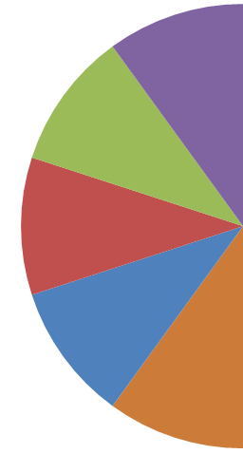
22.30-23.00

YATMADAN ÖNCE
KİTAP OKUMA
21.50-22.30

SERBEST ZAMAN
DİNLENME
20.50-21.50
PROBLEM ÇÖZÜMÜ
19.30-20.30
PARAGRAF ÇÖZÜMÜ
20 DAKİKA MOLA
DERSLER SEANSLARA YERLEŞTİRİLİRKEN BENZER DERSLER ARD ARDA KONMAMALIDIR. (SÖZEL-SÖZEL ŞEKLİNDE) ÇÜNKÜ BEYNİMİZ ÖYLE DAHA ÇOK YORULACAKTIR.
SIRALAMAYI BİR SÖZEL BİR SAYISAL YİNE BİR SÖZEL ŞEKLİNDE YAPABİLİRİZ. (SÖZEL ÖĞRENCİLERİ TYT SAYISAL DERSLERİ SÖZEL DERSLERİN ARASINA KOYABİLİRLER.)
HER ZAMAN OLDUĞU GİBİ ÖNCE KONU ÇALIŞILIP ARDINDAN HEMEN SORU ÇÖZÜMÜ YAPILACAKTIR.(SORULAR KONUYU PEKİŞİTİRECEKTİR.)
SÖZEL DERSLERDE YAZARAK ÇALIŞINIZ.(10 KERE OKUMAK=1 KERE YAZMAK)
DERSTEN SONRA 1.30 SAAT DİNLENME VE YEMEK İÇİN AYRILMALIDIR.
EN AZ 1 SAAT PARAGRAF ÇÖZÜMÜ SONRA 20 DAKİKA MOLA
EN AZ 1 SAAT PROBLEM ÇÖZÜMÜ SONRA 20 DAKİKA MOLA.
SINAVDA EN ÇOK ÇIKAN İKİ KONUNUN HER GÜN ÜZERİNE DÜŞÜLECEKTİR.
SON OLARAK YATMADAN KİTAP OKUNACAKTIR.
HIZLI OKUMAMIZI SAĞLAR.
ANLAMA KAPASİTEMİZİ GELİŞTİRİR.
KELİME DAĞARCIĞIMIZI GÜÇLENDİRİR.

